Nombre del Proyecto
< Sistema de organización de tareas Domesticas >

Documento de Análisis y Diseño del sistema

Equipo de Trabajo
< EAP06 >

Responsables
<1000758519 – David Arango Pineda>

Historia de revisiones

Fecha | Versión | Descripción | Autor
<dd/mm/aaaa> | <x.x> | <detalles> | <nombre>

Modelo de Análisis y Diseño

Resumen ejecutivo
El presente documento describe el análisis y diseño del sistema de organización de tareas domésticas, una plataforma orientada a facilitar la gestión colaborativa de responsabilidades dentro de hogares compartidos.

El sistema permite el registro de usuarios, la creación de grupos familiares, la asignación de tareas, el seguimiento de su estado y la generación de reportes de cumplimiento.

El objetivo principal es reducir conflictos derivados de la falta de organización, promoviendo la transparencia y la distribución equitativa de tareas.

El documento incluye el análisis del problema, definición de requerimientos, diseño arquitectónico, modelos de datos, diagramas UML y consideraciones de calidad, seguridad y gestión del sistema.

Contexto y Objetivos
Propósito del Proyecto:
Desarrollar una solución digital que permita gestionar de manera eficiente las tareas domésticas en hogares compartidos, mejorando la organización y reduciendo conflictos.

Usuarios e Interesados:
- Usuarios: miembros de hogares que necesitan organizar tareas.
- Administradores del hogar: responsables de asignar tareas.
- Equipo de desarrollo: encargado de implementar la solución.

Necesidades:
- Claridad en la asignación de tareas
- Seguimiento del cumplimiento
- Visualización del estado de tareas

Obstáculos:
- Falta de organización manual
- Falta de seguimiento
- Conflictos por responsabilidades

Objetivos del sistema:
- Permitir la gestión de usuarios y hogares
- Facilitar la asignación de tareas
- Registrar el estado y el historial
- Generar reportes de cumplimiento

Visión del producto:
Una plataforma centralizada, accesible y escalable que permita la gestión colaborativa de tareas domésticas con trazabilidad y control.

Análisis del problema

Análisis sistémico de la situación problemática

Descripción del sistema
El sistema de organización de tareas domésticas es una plataforma digital que permite gestionar de manera colaborativa las responsabilidades dentro de un hogar compartido.
El sistema facilita la creación de grupos familiares, asignación de tareas, seguimiento del estado de las mismas, registro histórico y generación de reportes de cumplimiento.
Su objetivo es mejorar la organización, transparencia y distribución equitativa de tareas entre los miembros del hogar.

Actores del sistema
Los actores principales del sistema son:
- Usuario: miembro del hogar que participa en la ejecución de tareas.
- Administrador del hogar: usuario con permisos para crear grupos, asignar tareas y gestionar miembros.
- Sistema: encargado de procesar la información, validar datos y generar reportes.

Entradas del sistema
El sistema recibe como entradas:
- Datos de registro de usuarios (nombre, correo, contraseña)
- Información de grupos (nombre del hogar)
- Datos de tareas (título, descripción, prioridad, fecha límite)
- Solicitudes de ingreso a grupos mediante código
- Cambios de estado de tareas

Salidas del sistema
El sistema genera como salidas:
- Confirmación de registro e inicio de sesión
- Listado de tareas por usuario o grupo
- Estado actualizado de las tareas
- Historial de cambios de tareas
- Reportes de cumplimiento y distribución de responsabilidades

Procesos del sistema
El sistema realiza los siguientes procesos principales:
- Registro y autenticación de usuarios
- Creación y gestión de grupos familiares
- Asignación manual o automática de tareas
- Actualización del estado de tareas
- Registro del historial de cambios
- Generación de reportes de desempeño

Relaciones entre componentes
El sistema mantiene relaciones entre sus componentes principales:
- Un usuario puede pertenecer a múltiples hogares.
- Un hogar contiene múltiples tareas.
- Las tareas pueden ser asignadas a uno o varios usuarios.
- Cada cambio en una tarea genera un registro en el historial.
- Los reportes se generan a partir de los datos de tareas y usuarios.

Problema identificado
En los hogares compartidos, la falta de organización en la asignación de tareas genera conflictos, incumplimientos y desigualdad en la distribución de responsabilidades.
La ausencia de herramientas de seguimiento impide conocer el estado de las tareas y evaluar el compromiso de los miembros.

Lluvia de problemas
- Tareas no asignadas claramente entre miembros del hogar
- Incumplimiento frecuente de tareas
- Falta de visibilidad del estado de las tareas
- Conflictos por distribución desigual de responsabilidades
- No existe historial de quién cumple o no cumple
- Falta de recordatorios para tareas importantes
- Dificultad para priorizar tareas urgentes
- Comunicación informal (WhatsApp, verbal) genera confusión
- No hay métricas sobre desempeño de los miembros
- Asignación manual poco eficiente

Agrupación en categorías
Categoría | Definición
Asignación | Claridad en la distribución de tareas
Cumplimiento | Nivel en que las tareas son completadas
Seguimiento | Visibilidad del estado de tareas
Conflictos | Problemas entre miembros por responsabilidades
Prioridad | Manejo de tareas urgentes/importantes
Comunicación | Flujo de información entre miembros
Trazabilidad | Registro histórico de acciones
Automatización | Nivel de dependencia de procesos manuales
Analítica | Uso de datos para mejorar decisiones

Asignación de niveles (ALTO / MEDIO / BAJO)
Ejemplo recomendado:
- Alta Asignación (problemas frecuentes en cómo se reparten tareas)
- Alta Cumplimiento (mucho incumplimiento)
- Alta Seguimiento (poca visibilidad del estado)
- Altos Conflictos (discusiones frecuentes)
- Media Prioridad (no siempre se manejan urgencias correctamente)
- Alta Comunicación (mala comunicación frecuente)
- Alta Trazabilidad (no hay registros claros)
- Alta Automatización (todo es manual)
- Alta Analítica (no hay métricas)

Identificadores
- AASIG → Alta Asignación
- ACUMP → Alta Cumplimiento
- ASEGU → Alta Seguimiento
- ACONF → Altos Conflictos
- MPRIO → Media Prioridad
- ACOMU → Alta Comunicación
- ATRAZ → Alta Trazabilidad
- AAUTO → Alta Automatización
- AANAL → Alta Analítica

2. MATRIZ DE INFLUENCIA

 | AASIG | ACUMP | ASEGU | ACONF | MPRIO
AASIG | 0 | 3 | 2 | 3 | 2
ACUMP | 1 | 0 | 2 | 3 | 1
ASEGU | 2 | 3 | 0 | 2 | 2
ACONF | 1 | 2 | 1 | 0 | 1
MPRIO | 1 | 2 | 2 | 1 | 0

Totales
Total Activo (filas)
- AASIG = 10
- ACUMP = 7
- ASEGU = 9
- ACONF = 5
- MPRIO = 6
Total Pasivo (columnas)
- AASIG = 5
- ACUMP = 10
- ASEGU = 7
- ACONF = 9
- MPRIO = 6

Cociente (C = Activo / Pasivo)
AASIG = 10 / 5 = 2.0 → VARIABLE ACTIVA
ACUMP = 7 / 10 = 0.7 → REACTIVA
ASEGU = 9 / 7 = 1.28 → CRÍTICA
ACONF = 5 / 9 = 0.55 → REACTIVA
MPRIO = 6 / 6 = 1.0 → INTERMEDIA

Producto (P = Activo × Pasivo)
AASIG = 50
ACUMP = 70 (CRÍTICA)
ASEGU = 63
ACONF = 45
MPRIO = 36

Análisis de la matriz
Asignación (AASIG) es la variable más activa, ya que influye fuertemente en las demás.
Cumplimiento (ACUMP) y Seguimiento (ASEGU) son variables críticas, debido a su alta dependencia e influencia.
Conflictos (ACONF) es una variable reactiva, ya que depende de otras variables como asignación y cumplimiento.
Prioridad (MPRIO) tiene un comportamiento intermedio dentro del sistema.

El sistema debe enfocarse principalmente en:
- Mejorar la asignación de tareas (impacto más alto)
- Implementar seguimiento en tiempo real
- Garantizar registro histórico (trazabilidad)
- Generar reportes de cumplimiento
Estas acciones permitirán reducir conflictos y mejorar la organización del hogar.

Solución propuesta
El sistema propone una solución digital centralizada que permite organizar, asignar y monitorear tareas domésticas, facilitando la colaboración entre los miembros del hogar.
Incluye funcionalidades como asignación de tareas, seguimiento en tiempo real, historial de actividades y generación de reportes, mejorando la transparencia y la gestión del trabajo doméstico.

Impacto del sistema
La implementación del sistema genera los siguientes beneficios:
- Mejora en la organización de tareas domésticas
- Reducción de conflictos entre los miembros del hogar
- Mayor transparencia en la asignación de responsabilidades
- Fomento del trabajo colaborativo
- Disponibilidad de información para toma de decisiones mediante reportes

- Modelo conceptual (dominio)

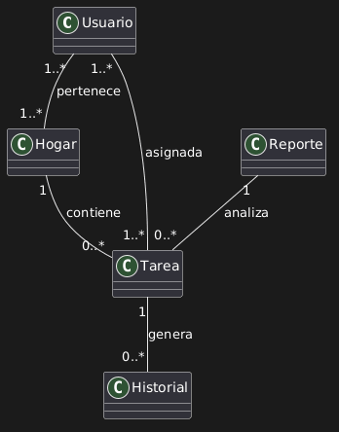

Diagrama de Procesos
< Debe mostrar el flujo principal de trabajo del sistema, destacando actividades y decisiones relevantes. Se busca tener claridad sobre el funcionamiento general antes de pasar al diseño detallado. Represente el flujo de trabajo principal del sistema en un diagrama comprensible, destacando los procesos clave. >

Requerimientos y Experiencia de Usuario

User Story Mapping.
ÉPICAS Y FEATURES

ÉPICA 1: Gestión de Usuarios
Feature: Autenticación y perfil
HU1: Registro de usuarios
HU2: Inicio de sesión
HU4: Visualización de perfil
HU5: Edición de perfil

ÉPICA 2: Gestión de Hogares
Feature: Administración de grupos familiares
HU7: Creación de grupo
HU8: Visualización de grupo
HU12: Edición de grupo
HU13: Eliminación de grupo
HU11: Abandono de grupo

ÉPICA 3: Gestión de Miembros
Feature: Ingreso a hogares
HU9: Solicitud de ingreso por código
HU10: Respuesta a solicitud
HU6: Visualización de solicitudes

ÉPICA 4: Gestión de Tareas
Feature: Administración de tareas
HU14: Creación de tareas
HU15: Edición de tareas
HU16: Eliminación de tareas
HU17: Visualización de tareas
HU18: Cambio de estado
HU19: Registro de tareas completadas

ÉPICA 5: Reportes y Seguimiento
Feature: Análisis de cumplimiento
HU20: Reporte por usuario
HU21: Distribución de responsabilidades
HU22: Historial de cumplimiento

HU1 – Registro de usuarios
Prioridad: Alta
Yo como usuario quiero registrarme en el sistema para poder acceder a la plataforma.
Criterios (Gherkin):
Scenario: Registro exitoso
Given que el usuario ingresa datos válidos
When solicita registrarse
Then el sistema crea la cuenta correctamente
Scenario: Email duplicado
Given que el email ya existe
When intenta registrarse
Then el sistema muestra un error

HU2 – Inicio de sesión
Prioridad: Alta
Yo como usuario quiero iniciar sesión para acceder a mis tareas y grupos.
Scenario: Login exitoso
Given credenciales correctas
When el usuario inicia sesión
Then el sistema genera un token JWT
Scenario: Credenciales inválidas
Given datos incorrectos
When intenta iniciar sesión
Then el sistema rechaza el acceso

HU7 – Creación de grupo
Prioridad: Alta
Yo como usuario quiero crear un grupo para organizar tareas con otros miembros.
Scenario: Creación de grupo
Given usuario autenticado
When crea un grupo
Then el sistema registra el grupo correctamente

HU14 – Creación de tareas
Prioridad: Alta
Yo como usuario quiero crear tareas para asignar responsabilidades en el hogar.
Scenario: Crear tarea
Given usuario autenticado
When crea una tarea con datos válidos
Then la tarea se guarda correctamente
Scenario: Datos inválidos
Given datos incompletos
When intenta crear tarea
Then el sistema muestra error

HU18 – Cambio de estado de tarea
Prioridad: Alta
Yo como usuario quiero cambiar el estado de una tarea para reflejar su progreso.
Scenario: Cambio de estado
Given tarea existente
When el usuario cambia el estado
Then el sistema actualiza el estado
Scenario: Registro en historial
Given cambio de estado
When se actualiza la tarea
Then se guarda en el historial

HU20 – Reporte por usuario
Prioridad: Media
Yo como usuario quiero ver reportes para analizar el cumplimiento de tareas.
Scenario: Generar reporte
Given usuario autenticado
When solicita reporte
Then el sistema muestra estadísticas de tareas

El User Story Mapping completo se encuentra disponible en el repositorio del proyecto:
https://dev.azure.com/CodeFactory2026-1/Sistema%20de%20Organizaci%C3%B3n%20de%20Tareas%20Dom%C3%A9sticas/_boards/board/t/Sistema%20de%20Organizaci%C3%B3n%20de%20Tareas%20Dom%C3%A9sticas%20Team/Backlog%20items

- Diseño Técnico y Arquitectura

      - Arquitectura del Sistema

El sistema se implementa bajo una arquitectura monolítica modular basada en capas, utilizando el framework Spring Boot.
La aplicación se organiza en módulos funcionales (usuario, hogar, tarea, reporte), los cuales contienen sus respectivas capas de presentación, lógica de negocio y acceso a datos.
El sistema está compuesto por los siguientes elementos:
- Cliente (Frontend): Interfaz de usuario que consume los servicios del backend mediante HTTP.
- Backend (Spring Boot): Encargado de la lógica del negocio, procesamiento de solicitudes, autenticación y acceso a datos.
- Base de Datos (PostgreSQL en Supabase): Almacena la información de usuarios, hogares, tareas, asignaciones e historial. La comunicación entre el cliente y el backend se realiza mediante una API REST, asegurando la separación de responsabilidades. La seguridad se implementa mediante autenticación basada en JWT, garantizando que solo usuarios autorizados accedan a los recursos. Esta arquitectura permite escalabilidad, mantenibilidad y una futura evolución hacia microservicios si el sistema lo requiere.

  - Diagrama de Paquetes

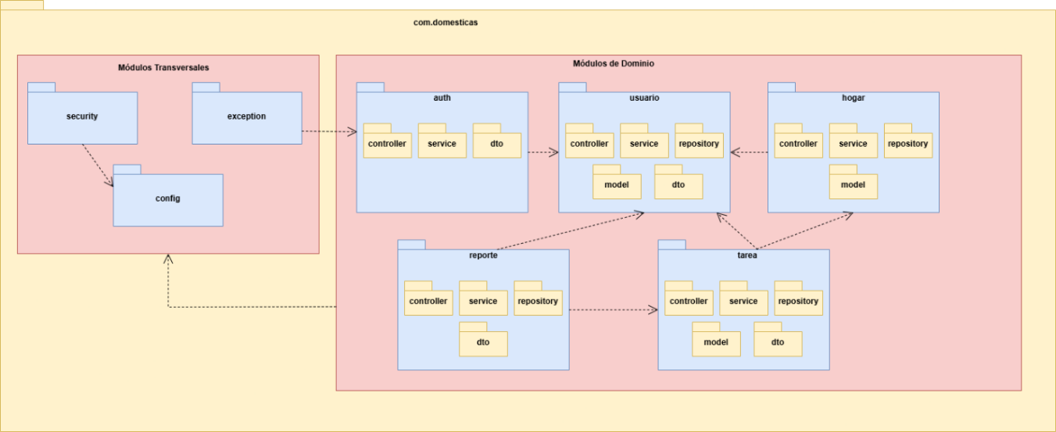

  - Diagrama de Componentes
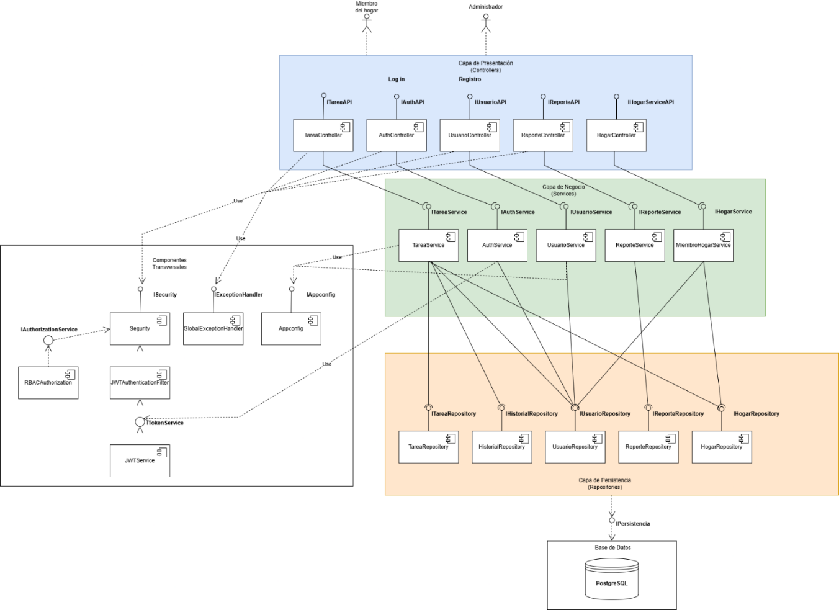

Diseño Estático - Diagrama de Clases

Descripción del diagrama de clases

El diagrama de clases representa la estructura del sistema de organización de tareas domésticas, incluyendo las clases principales Usuario, Hogar, Tarea, Historial, Reporte y Asignación, junto con la clase abstracta Persona y la interfaz IReporte.

Se modelan las relaciones entre los elementos del dominio, destacando el uso de la clase intermedia Asignación para gestionar la relación muchos a muchos entre Usuario y Tarea, permitiendo registrar información adicional como la fecha de asignación. Además, se utiliza el enumerado EstadoTarea para controlar el estado de las tareas.

Relaciones

Usuario ↔ Hogar: muchos a muchos

Hogar → Tarea: uno a muchos

Usuario ↔ Tarea: muchos a muchos mediante Asignación

Tarea → Historial: uno a muchos

Reporte → Tarea: dependencia para análisis

Se incluyen roles de asociación como pertenece, contiene, asigna y genera.

POO y SOLID

El diseño aplica principios de programación orientada a objetos:

Encapsulamiento: atributos privados y acceso mediante métodos.

Abstracción: cada clase representa un concepto del dominio.

Herencia: Usuario hereda de Persona.

Polimorfismo: uso de la interfaz IReporte.

Cohesión y bajo acoplamiento: responsabilidades claras y relaciones bien definidas.

Respecto a SOLID:

S: cada clase tiene una única responsabilidad.

O: el sistema es extensible mediante interfaces.

L: las clases derivadas mantienen comportamiento correcto.

I: interfaces específicas como IReporte.

D: dependencia de abstracciones en lugar de implementaciones.

Impacto

Este diseño mejora la mantenibilidad, extensibilidad y reduce errores, permitiendo una evolución escalable del sistema.

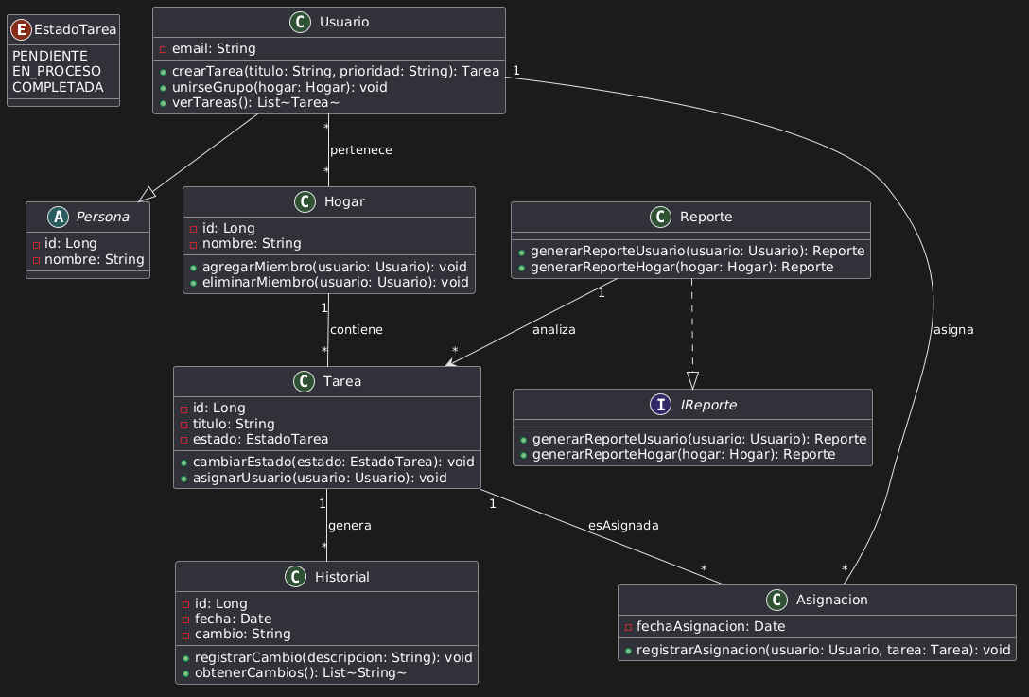

Diseño Dinámico - Diagramas de Secuencias

<Representar el diseño dinámico con al menos dos diagramas de secuencia:
1. Diagrama de secuencia de caja negra: se representan los mensajes de los actores externos hacia el sistema. Se complementa con una descripción del diagrama. Visualice la interacción entre los actores externos y el sistema sin exponer detalles internos.
2. Diagramas de secuencias con objetos para el módulo que le corresponde: Represente los objetos de su módulo y cree el diagrama de secuencias con el paso de mensajes hacia los objetos. Se complementa con una descripción del diagrama. Exponga cómo colaboran los objetos del sistema, mostrando la lógica interna con el paso de mensajes. >

Responsabilidades e Interacciones

Patrones de Diseño
<Aplique como mínimo cinco patrones GRASP y/o GoF en su aplicación y presente el modelo del sistema. Escriba aquí la lista de patrones utilizados y su justificación. Por último mencione cómo se hubiesen aplicado otros patrones Por último mencione y justifique al menos otros tres patrones GoF que serían pertinentes para el sistema. >

Antipatrones
< Indique los antipatrones en los que incurrió o evitó en su desarrollo y/o las estrategias usadas para evitarlos. Presente evidencia (el antes y el después con su justificación) de la ocurrencia y corrección de al menos 3 antipatrones, y defina estrategias para evitar al menos 5. Identifique errores de diseño que fueron corregidos y documente estrategias para evitarlos en el futuro.>

Calidad, Seguridad y Gestión

Mecanismos de aseguramiento de calidad
<Se describe cómo se validará que el sistema cumpla con los estándares definidos (revisiones, pruebas, integración continua). El propósito es garantizar un producto confiable. >

Consideraciones de seguridad
<Deben detallarse las medidas adoptadas para proteger datos, validar entradas y restringir accesos no autorizados. Se busca evidenciar un enfoque responsable hacia la información del usuario.>

Gestión de riesgos y limitaciones
< Se deben identificar los principales riesgos del proyecto y sus estrategias de mitigación, así como reconocer las limitaciones actuales. Esta sección asegura una planificación realista.>

Licenciamiento y Derechos

Declaración de reserva de derechos y aceptación de términos
<En este apartado, se estipulan los términos y condiciones que regulan el uso del producto, así como los acuerdos que deben ser aceptados por los usuarios antes de acceder al sistema. En particular, se hace referencia a la protección de datos personales bajo el marco legal vigente, conforme a la Ley de Protección de Datos Personales (Habeas Data). Los desarrolladores del producto se comprometen a cumplir estrictamente con las normativas sobre la recolección, almacenamiento, y uso de los datos personales de los usuarios, garantizando la confidencialidad y seguridad de la información.

Adicionalmente, el usuario deberá aceptar explícitamente estos términos antes de hacer uso del sistema, y se proporcionarán los contratos y acuerdos correspondientes que respaldan el compromiso con la privacidad y el uso responsable de los datos. Se incluirán enlaces directos a las políticas de privacidad y de términos de servicio, asegurando que los usuarios estén informados de sus derechos y las obligaciones de la plataforma. Poner las referencias correspondientes.>

Licenciamiento del Software
<Indicar qué tipo de licenciamiento y versión se utilizará para el código desarrollado y su posible distribución (como MIT, GPL, etc.). Justificar y explicar los puntos principales de dicho licenciamiento y poner las referencias correspondientes. Considerar que la licencia establezca lo siguiente:
Permisos de uso: Tipo de uso que se puede hacer del software.
Modificación y distribución: Bajo qué parámetros o condiciones se permitirá la distribución del software.
Limitaciones de responsabilidad: Indicar hasta qué punto llegan las responsabilidades por el uso que se dé al software.>

Referencias

<Aquí se deben listar las fuentes de información que se usaron para la realización de este documento, ej. la bibliografía. Incluya todas las fuentes utilizadas, correctamente citadas, normativas y bibliografía técnica relevante. >

Anexos y otros diagramas

< Agregue material complementario como diagramas auxiliares o artefactos que respalden el diseño. >

